Memoria descriptiva

## Cuenca Madre de Dios

**Ubicación:** está ubicada entre los departamentos de Cusco, Puno y Madre de Dios en este último se encuentra la mayor área de la cuenca hidrográfica XIII

**Clima:** de manera general el clima es templado cálido húmedo en las partes bajas y en las partes altas es un clina de frio propio de estas zonas

**Datos generales**

Esta AAA como su nombre lo indica, ha sido conformada considerando como base la cuenca del río Madre de Dios, pertenece a una de las cuencas altas del Amazonas, atendiendo la gestión de los recursos hídricos de las localidades para aproximadamente unos 320,000.00 habitantes.

**Administraciones Locales de Agua:**

Está conformada por 2 Administraciones Locales de Agua: las cuales son

* Tahuamanu-Madre de Dios
* Tambopata-Inambari

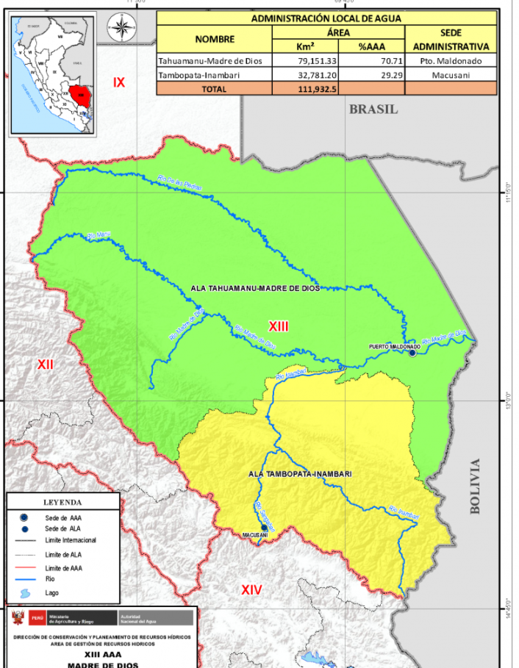

Ilustración 1**Imagen1: administradores del agua cuenca XIII**

## Cuenca I Caplina – Ocoña

**Ubicación:** está ubicada entre los departamentos de Arequipa, Moquegua y Tacna

**Clima:** el clima en este sitio es cálido templado frio, cálido húmedo en las partes bajas, templado en las partes medias y fio en las partes altas

**Datos generales**

Caplina-Ocoña es la primera Autoridad Administrativa del Agua y culminó su proceso de implementación el 19 de abril del año 2010. Se encuentra en la región hidrográfica de mayor aridez y debido a sus condiciones climáticas y precipitaciones pluviales, menores a las del resto del país, presenta menor un volumen de agua; por ello, la gestión hídrica en esta circunscripción es de vital importancia ya que debe dar soporte a las actividades productivas de su población.

**Administraciones Locales de Agua:**

Está conformada por 7 Administraciones Locales de Agua:

* Caplina-Locumba
* Moquegua
* Tambo Alto-Tambo
* Chili
* Colca-Siguas-Chivay
* Camana-Majes
* Ocoña Pausa

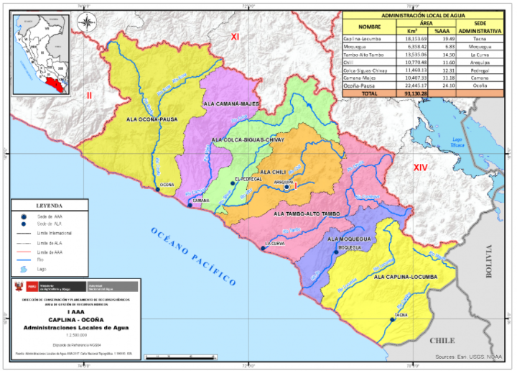

Ilustración 3**Imagen 3: administradores del agua en la cuenca I**

# Delimitación de la cuenca madre de Dios XIII

Delimitación la Cuenca Hidrográfica del Rio Madre de Dios Cuenca XIII de acuerdo a ANA y establecer los cauces más importantes con longitudes y áreas.

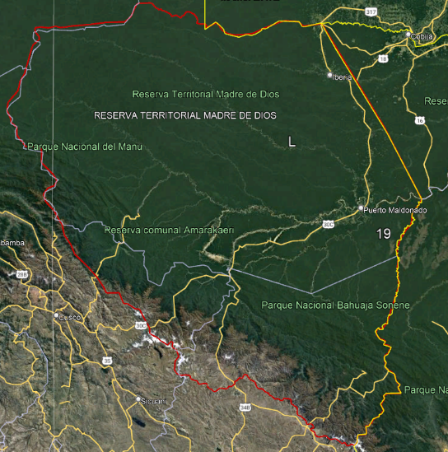Reconocimiento de la cuenca XIII por google earth y delimitación de manera general

Ilustración 5**Imagen5: delimitada de la cuenca en google earth**

Con ayuda de las cartas nacionales que se obtienen Geo gps Peru se procede a calcular los datos de la cenca con el programa **ARCGIS**

# Delimitación cuenca XIII con ARCGIS

Delimitación con el programa arcgis de la cuenca XIII usando cartas nacionales

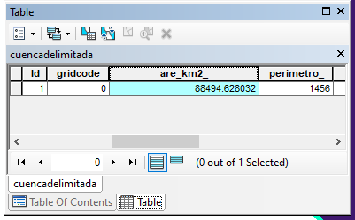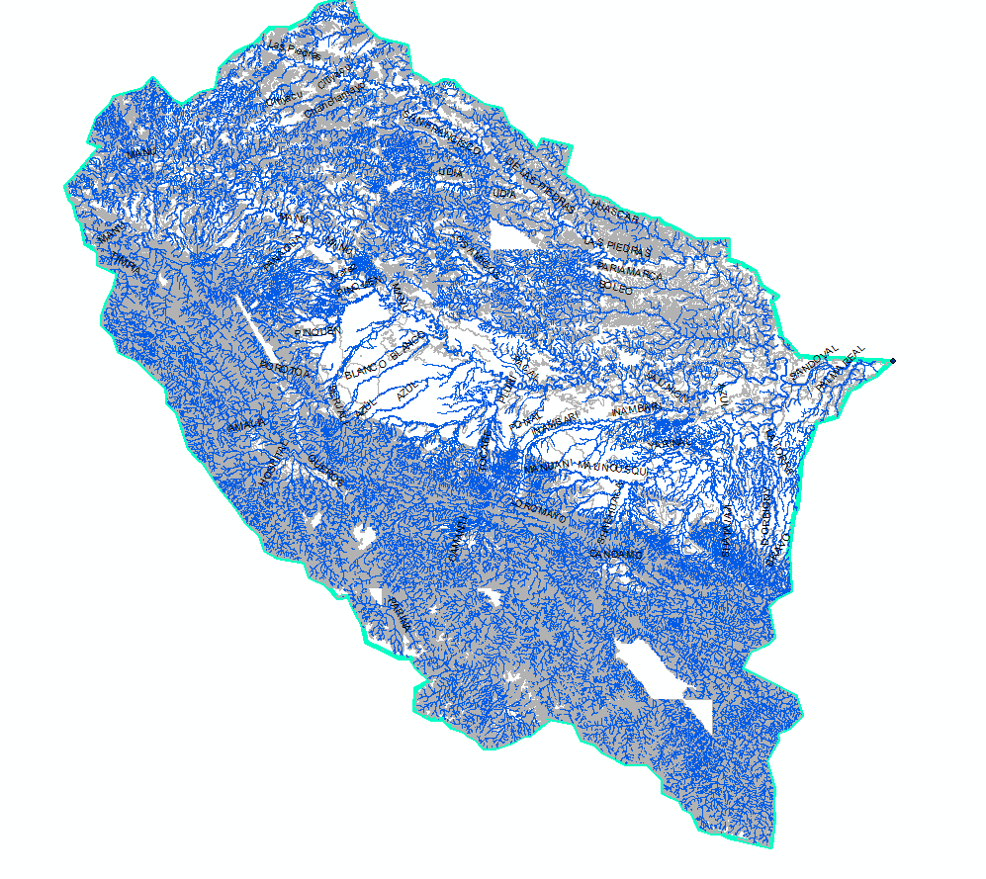

Ilustración 6**Imagen 6: delimitación de la cuenca en acgis**

Datos de la cuenca

|  |  |
| --- | --- |
| **cuenca XIII datos** | |
| **are(km2)** | **perímetro(Km)** |
| 88494.628 | 1456 |

1 *Tabla N°1 datos de la cuenca*

Dataos extraídas del ARCGIS de las áreas parciales de la cuenca XIII

|  |  |  |  |
| --- | --- | --- | --- |
| **zona** | **área Km2** | **cota mínima (m)** | **cota máxima (m)** |
| 1 | 10948.8544 | 200 | 267.528717 |
| 2 | 12679.0931 | 267.663269 | 339.919678 |
| 3 | 19400.2512 | 339.972137 | 443.170197 |
| 4 | 15799.9162 | 443.272522 | 676.88678 |
| 5 | 5574.32553 | 677.538025 | 1042.598145 |
| 6 | 4615.30178 | 1044.596802 | 1460.841919 |
| 7 | 3488.44888 | 1461.901733 | 1937.535767 |
| 8 | 2833.11599 | 1938.606445 | 2505.15918 |
| 9 | 2485.46988 | 2506.663086 | 3179.916992 |
| 10 | 2913.03463 | 3184.082031 | 3878.343018 |
| 11 | 3632.30244 | 3881.697266 | 4482.393555 |
| 12 | 4087.83872 | 4483.643555 | 5377.140137 |
| **suma** | 88457.9529 | **Km2** |  |

**3Tabla N°3: datos de las áreas parciales de la cuenca XIII**

## Método <Pfastetter

Determinación de las nueve cuencas aportantes del Rio Madre de Dios de acuerdo a la clasificación Pfastetter de la Ley de Recursos Hídricos, estableciendo los nombres, Áreas y longitudes, así como las cotas más altas y las cotas más bajas.

Delimitación de la cuenca XIII por el método pfastetter con ARCGIS

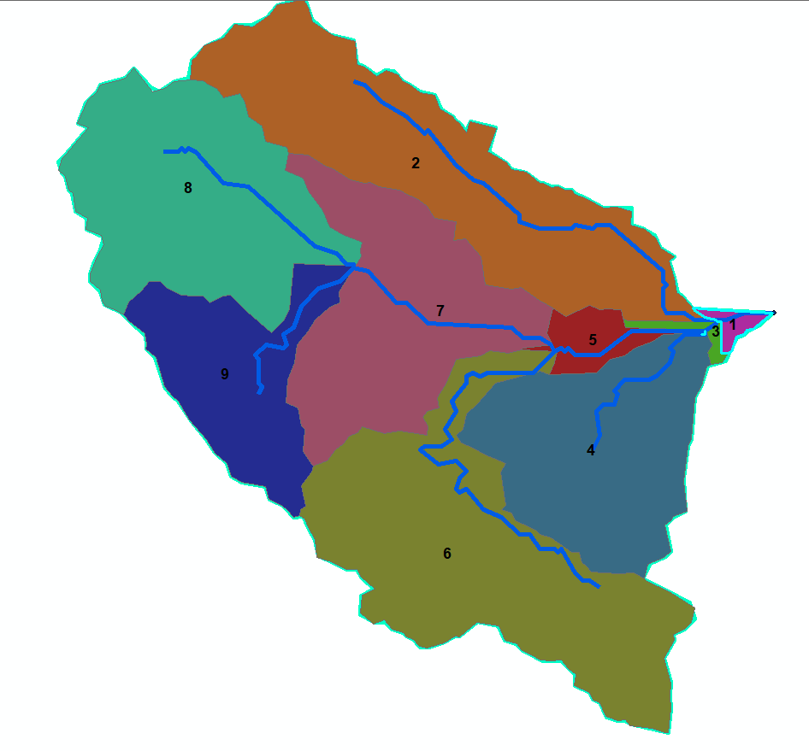

Ilustración 9**Imagen 9: cuenca delimitada por método pfastetter**

# Esquema hidráulico de la cuenca XIII

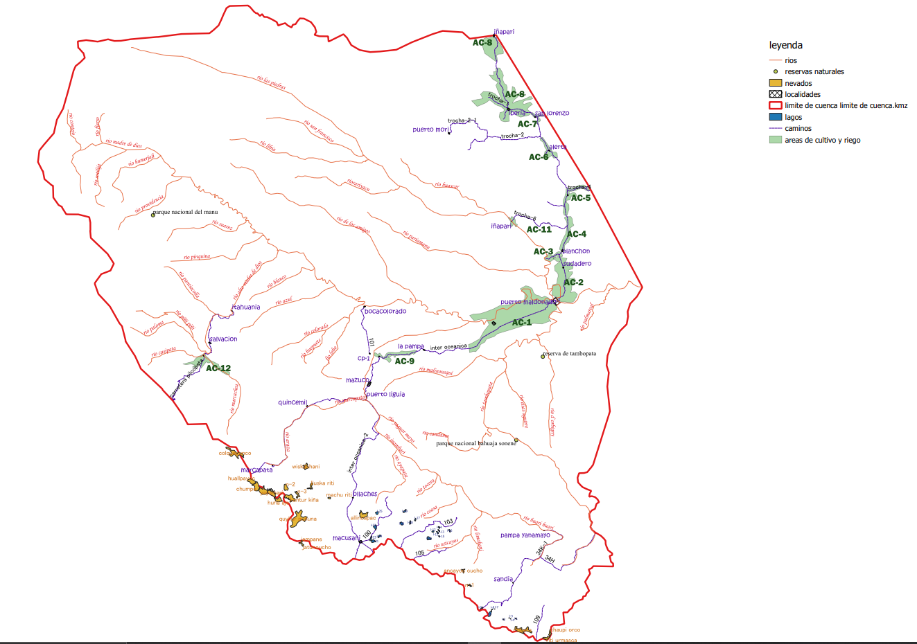

Ilustración 12**Imagen 12: Esquema hidráulico de la cuenca XIII**

# Información meteorológica

Información meteorológica de Marcapata o  San Gabán, Quince Mil y Madre de Dios (Precipitaciones Mensuales de los años 2017,2018, 2019 y 2020

**5Tabla N°5 información meteorológica Quinsemil**



**6Tabla N°6: información meteorológica Madre de Dios**



**7Tabla N°7 información meteorológica Marcapata**



**8Tabla N°8: información meteorológica San Gaban**

# Línea de conducción

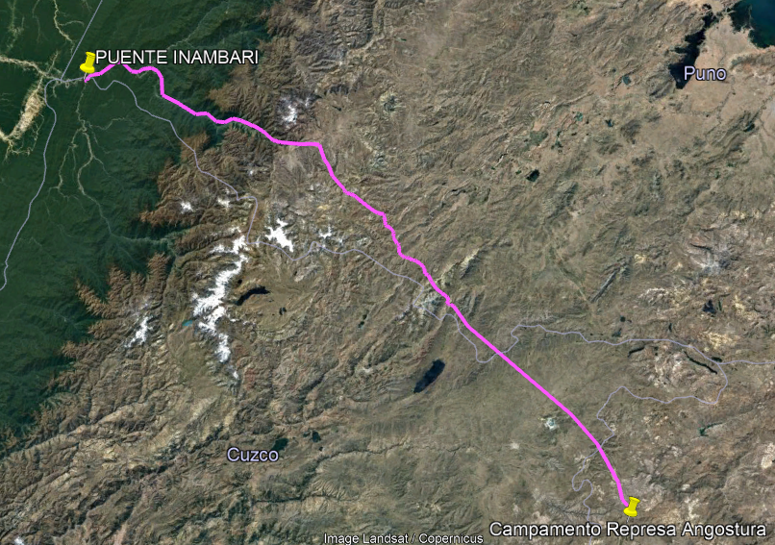

Ilustración 14**Imagen14: línea de conducción (google earth)**

# Perfil de elevación

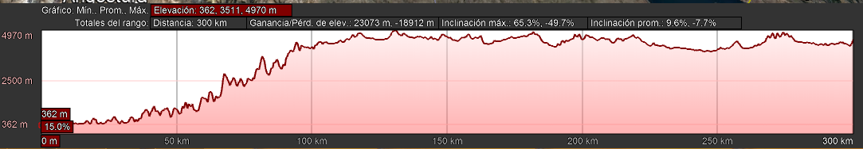

Ilustración 15**Imagen15: perfil de la línea de conducción (google earth)**

* ALTITUD INICIAL: 363 m.s.n.m
* ALTITUD MÁXIMA: 4970 msnm
* ALTITUD FINAL: 4450 msnm

**Longitud de línea de conducción: 300 km**

# Esquema hidráulico cuenca I región Arequipa

Determinación del Esquema Hidráulico de la Cuenca I en la región Arequipa para el sistema de Planeamiento de Recursos Hídricos (incluir los ríos, canales, bocatomas, túneles, embalses, represas, centrales hidroeléctricas, ciudades y áreas de irrigación)

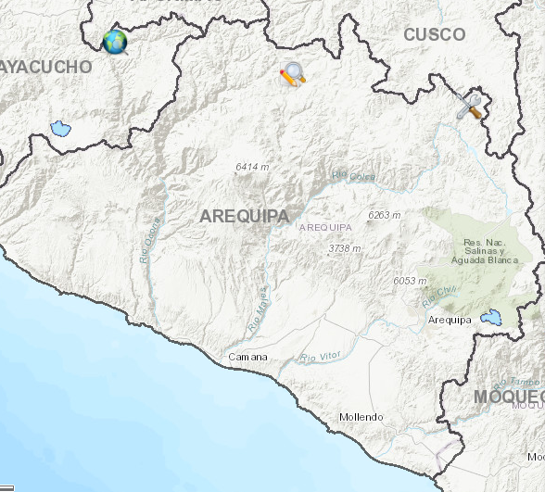

Ilustración 16**Imagen16: reconocimiento de la cuenca (google earth)**

Gestión integrada de la Subcuenta oriental del río Chili, Mollebaya – Piaca región Arequipa

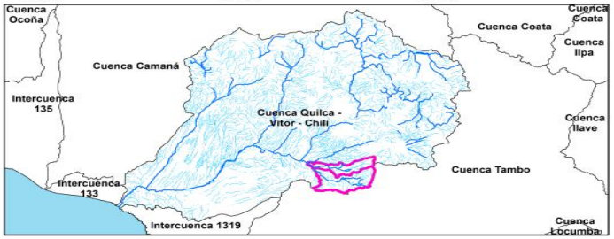

Ilustración 17**Imagen17: esquema hidráulico rio Chili-Mollebamba**

# Esquema hidráulico la Cuenca I en la región Moquegua

Determinación el Esquema Hidráulico de la Cuenca I en la región Moquegua para el sistema de Planeamiento de Recursos Hídricos (incluir los ríos, canales, bocatomas, túneles, embalses, represas, centrales hidroeléctricas, ciudades y áreas de irrigación)

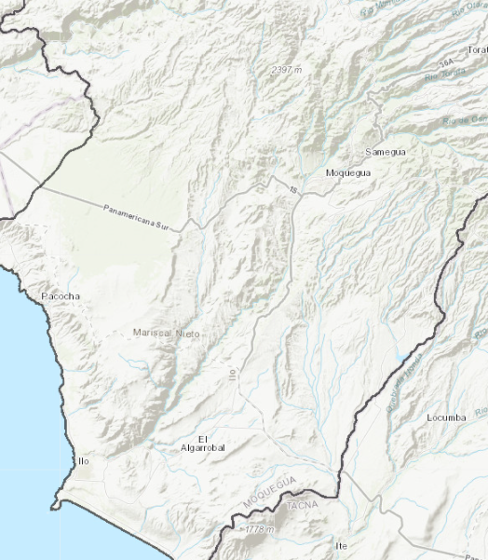

Ilustración 18**Imagen18: reconocimiento de la cuenca Moquegua**

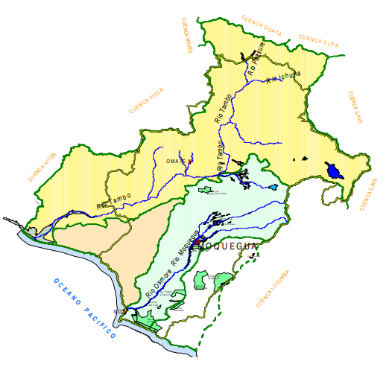

Ilustración 19**Imagen19: esquema hidráulico de la cuenca Moquegua**

# Esquema hidráulico cuenca I en la región Tacna

Determinación el Esquema Hidráulico de la Cuenca I en la región Tacna para el sistema de Planeamiento de Recursos Hídricos (incluir los ríos, canales, bocatomas, túneles, embalses, represas, centrales hidroeléctricas, ciudades y áreas de irrigación)

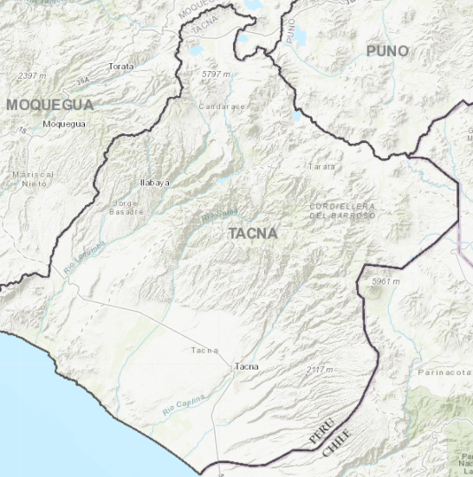

Ilustración 20**Imagen20: reconocimiento de la cuenca Tacna google earth**

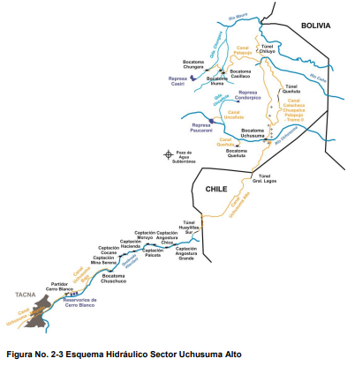

Ilustración 21**Imagen21: esquema hidráulico de la cuenca Tacna**